**小四班每日动态**

**9月1日 星期四 晴**

**每一个小日子**

**来园情况**

1.幼儿来园人数：小四班应到25人，实到25人。

2.晨间来园：今天是宝宝们来园的第一天，对于他们来说这是一个需要适应的过程，因为以前的他们一直是处于家庭的保护环境下长大的，而今天他们即将独立应对陌生的环境。晨间入园能够保持愉快情绪的有张艺轩、于亦潇、潘妍伊、宋岱林、陈雯悦、孙屹然、马皓轩、陈沐清、蒋荣朔、陈思予、陈博宣、裴家骏、毛子源、高子鱼、张子柚、王熙程、王子航、朱睿、陆乐珺、卢乐琪、沈子伊、尹乐岩。冯俊杰、林伯筱、李承锴3位小朋友刚进班级的时候还有点情绪低落甚至哭泣了一会，但是在安抚过后也能很快平静下来。

**第一次游戏**

今天进入班级后大部分幼儿都能够主动玩一玩教室里的游戏。于亦潇、潘妍伊、陈雯悦、陆乐珺、卢乐琪小朋友喜欢娃娃家，有的抱着小baby在照顾，有的和娃娃家的玩偶一起做游戏，有的在小厨房玩着烧饭的游戏，不亦乐乎。

马皓轩、陈沐清、蒋荣朔、陈博宣、裴家骏、毛子源、王子航、朱睿、尹乐岩小朋友专注于玩桌面游戏，有雪花片建构、积木插片等，还有将积木搭成了小火车、宝塔等样子，真是有趣。

陈思予、林伯筱、沈子伊、冯俊杰、李承锴小朋友在老师的陪伴下，一起玩桌面游戏。

孙屹然、高子鱼、张子柚、王熙程、张艺轩、宋岱林小朋友对教室里的玩具特别感兴趣，会玩一会桌面游戏，也会去娃娃家探索会，还会看看图书等等。

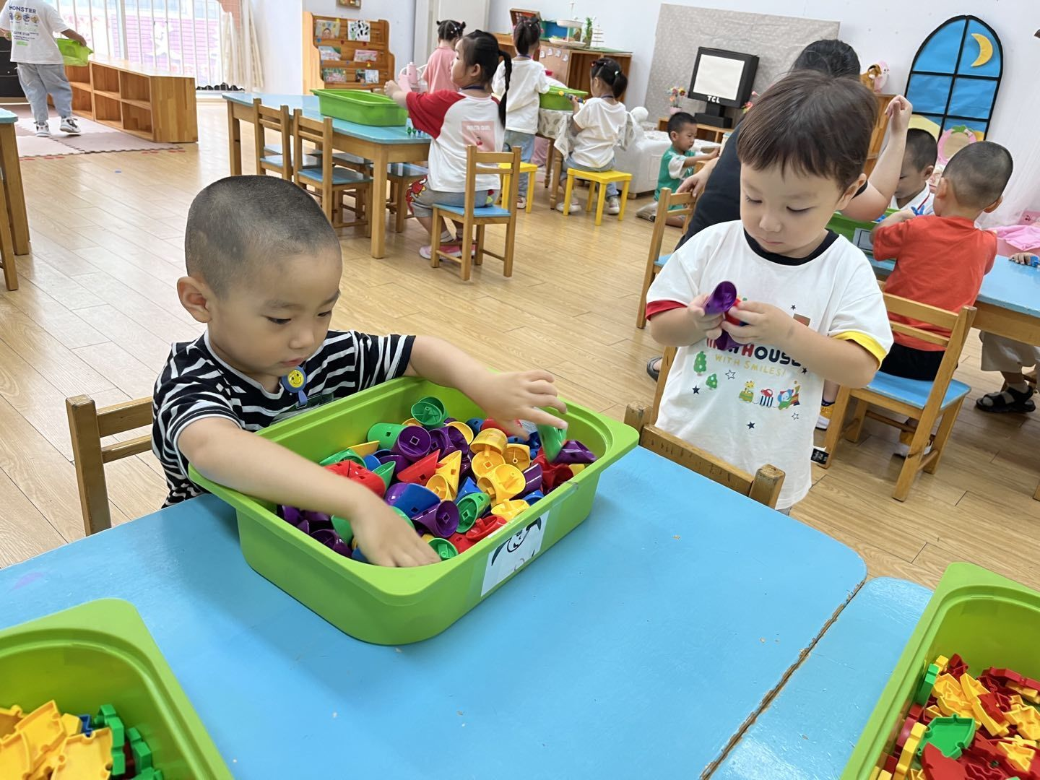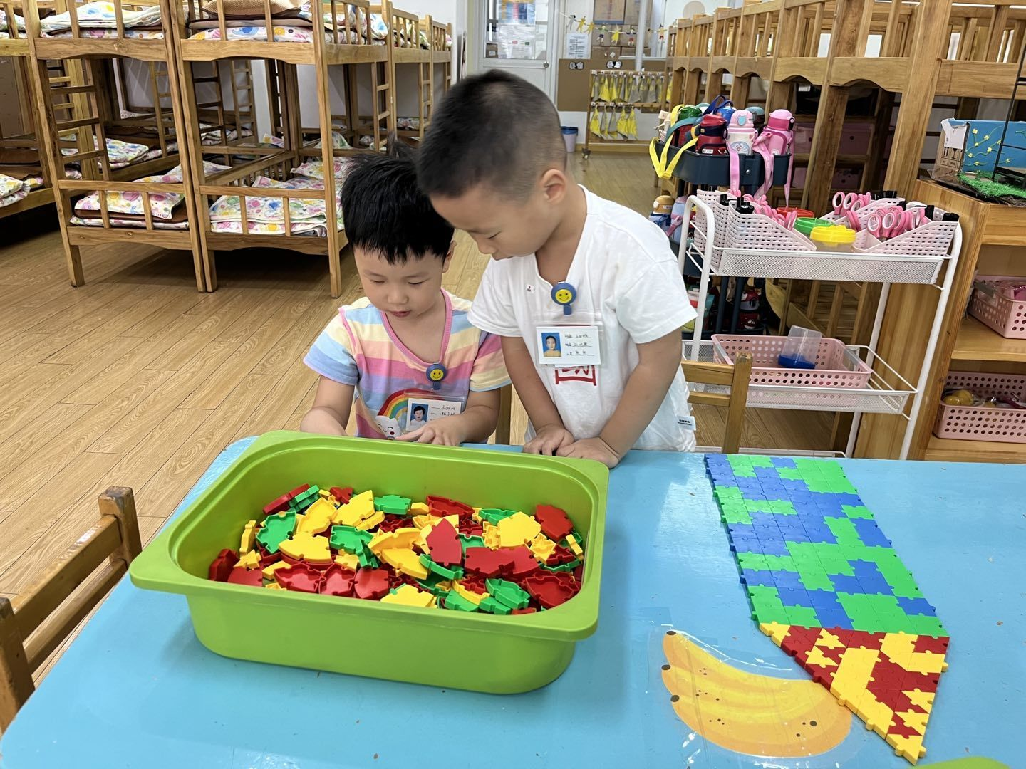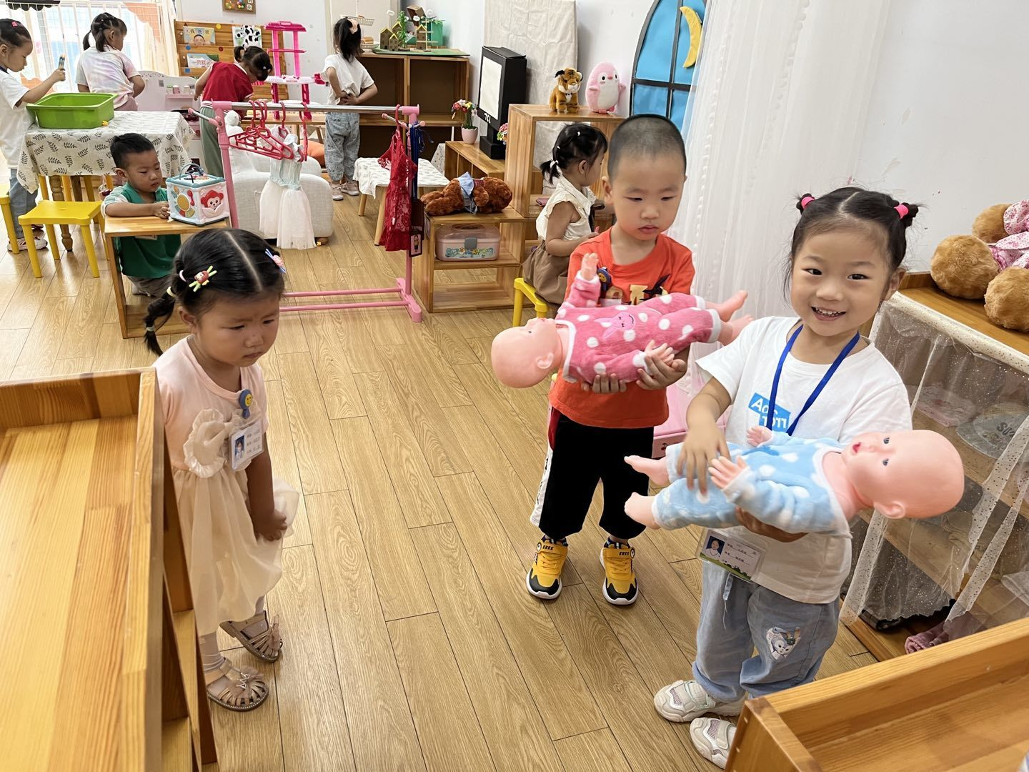

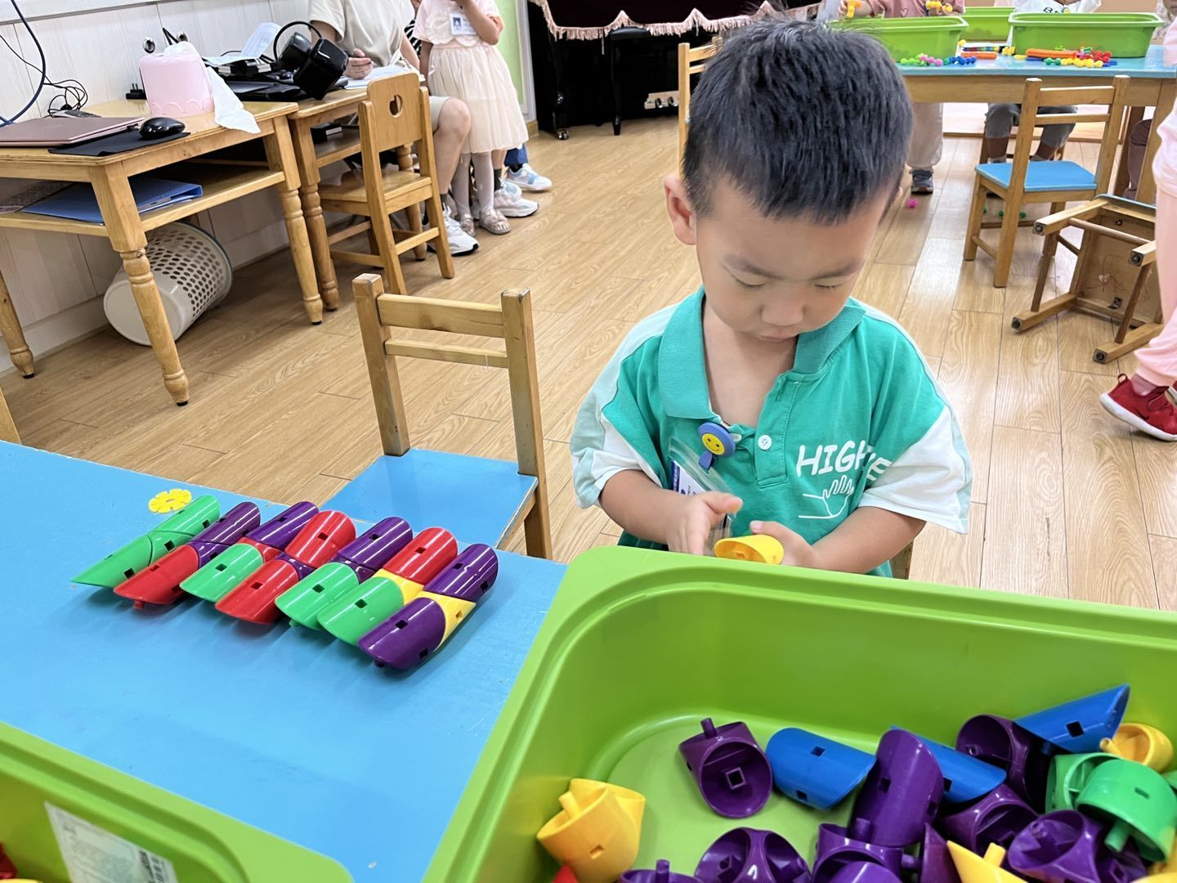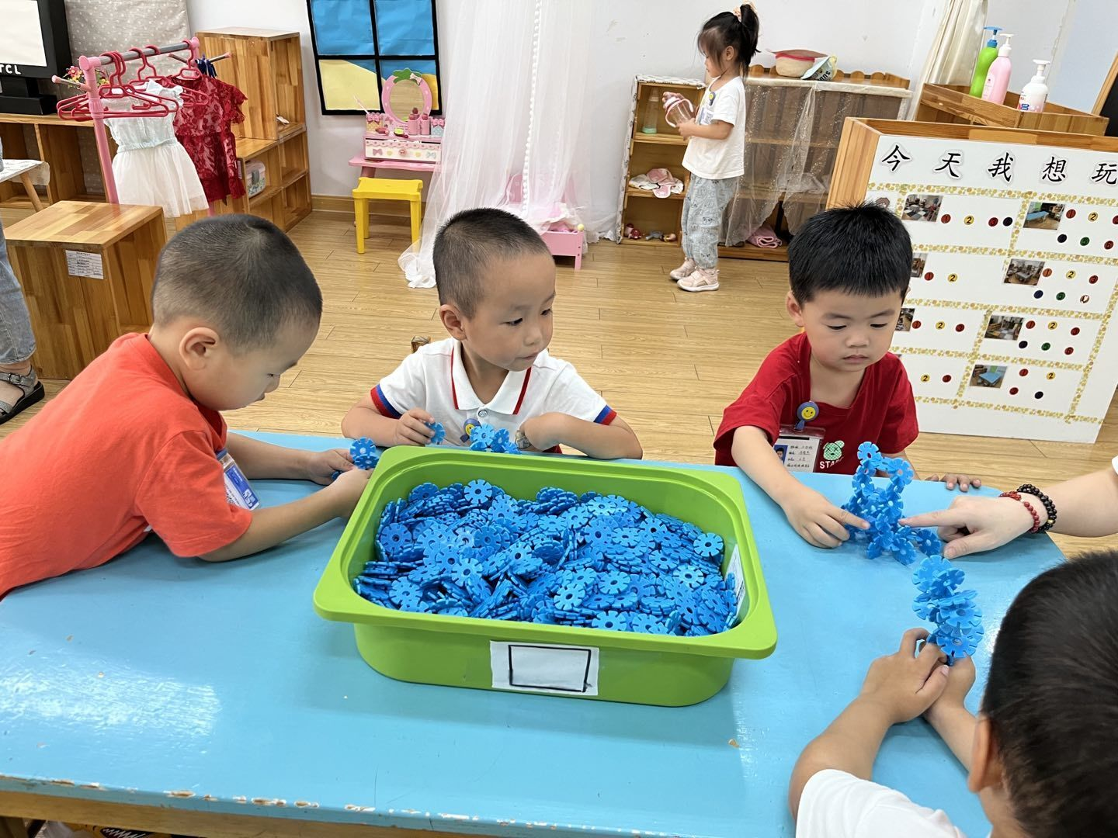

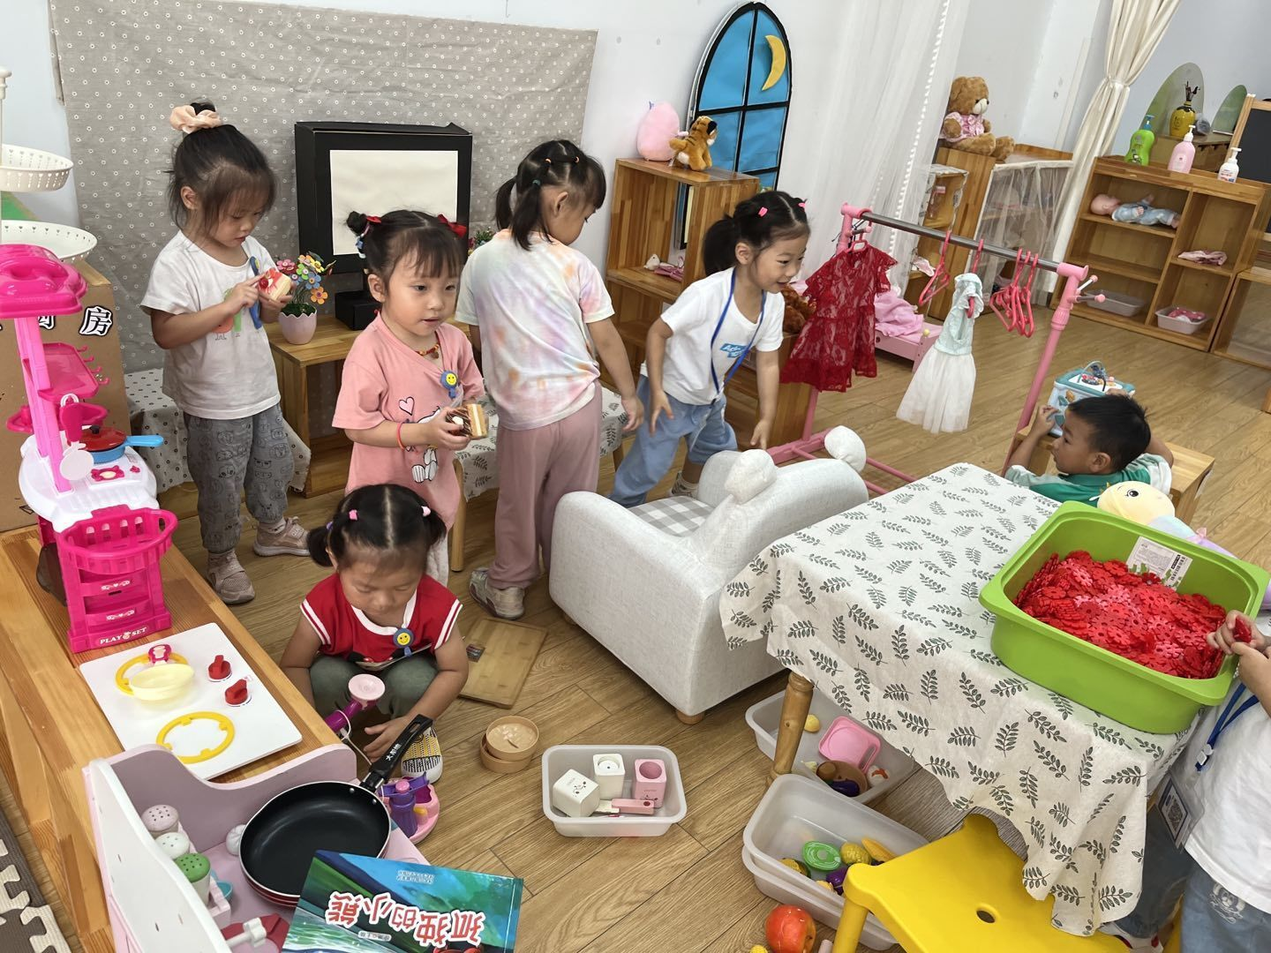

**喝牛奶、吃午饭啦！**

香香甜甜的牛奶搭配着小饼干别提多美味啦，宝贝们每个都一口饼干、一口牛奶香香地品尝着，马皓轩、于亦潇小朋友牛奶还剩了一点，相信慢慢也会爱上幼儿园好喝的牛奶哒！

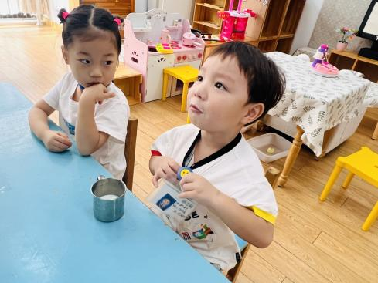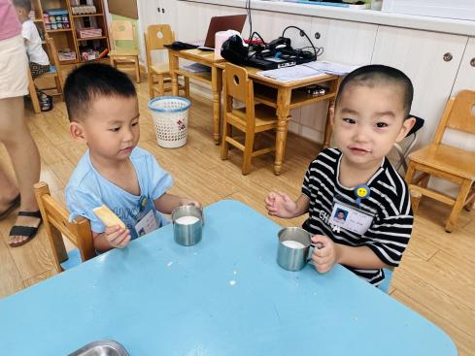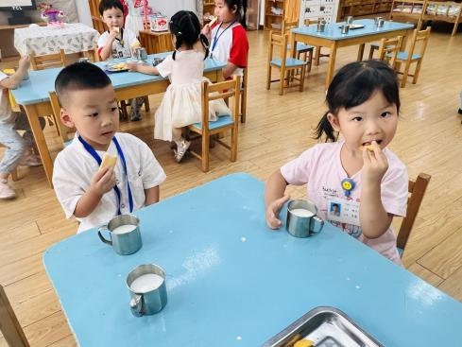

今天的午餐吃的是鸡腿、青菜炒油面筋、西红柿鸡蛋汤。

|  |  |  |
| --- | --- | --- |
| 序号 | 姓名 | 午餐情况 |
| 1 | 张艺轩 | 饭能够吃完，菜吃了一半，还有一半打翻了，汤未喝。 |
| 2 | 于亦潇 | 只吃了饭，菜、汤未吃。 |
| 3 | 潘妍伊 | 饭、蔬菜吃了一半，鸡腿、汤未吃。 |
| 4 | 宋岱林 | 饭、蔬菜吃了一半，鸡腿未吃，汤喝了一半。 |
| 5 | 陈雯悦 | 能够独立全部吃完。 |
| 6 | 孙屹然 | 饭、汤吃完，蔬菜吃了一半，鸡腿未吃。 |
| 7 | 马皓轩 | 一开始不太愿意吃，后来鼓励后能够慢慢全部吃完。 |
| 8 | 陈沐清 | 饭、鸡腿吃完，青菜未吃，汤未喝。 |
| 9 | 蒋荣朔 | 饭吃了一半，菜几乎没动，汤未喝。 |
| 10 | 陈思予 | 饭能够吃完，菜、汤未吃。饭吃完后情绪低落并哭泣。 |
| 11 | 陈博宣 | 菜能够吃完，饭剩了1/4，汤未喝。 |
| 12 | 裴家骏 | 饭能够吃完，菜吃了一半，汤未喝。 |
| 13 | 毛子源 | 只吃了饭，菜、汤未吃。 |
| 14 | 林伯筱 | 饭、汤能够吃完，菜吃了一小半。 |
| 15 | 高子鱼 | 能够独立全部吃完。 |
| 16 | 张子柚 | 饭、蔬菜都能够慢慢吃完，留了一点鸡肉未吃完，汤未喝。 |
| 17 | 王熙程 | 饭能够吃完，菜吃了一半。 |
| 18 | 王子航 | 在鼓励下能够自己慢慢全部吃完，还喝了两碗汤。 |
| 19 | 朱睿 | 饭吃完，菜吃了一点，汤未喝。 |
| 20 | 陆乐珺 | 饭、菜吃了一半，汤喝完。 |
| 21 | 卢乐琪 | 饭、菜吃了一半，汤喝完。 |
| 22 | 沈子伊 | 饭、鸡腿吃完了，蔬菜未吃完、汤未喝。 |
| 23 | 冯俊杰 | 饭、蔬菜吃了一半，鸡腿、汤未吃。 |
| 24 | 尹乐岩 | 饭、菜基本能够吃完，桌上也洒了许多的菜。 |
| 25 | 李承锴 | 老师喂着全部吃完了。 |

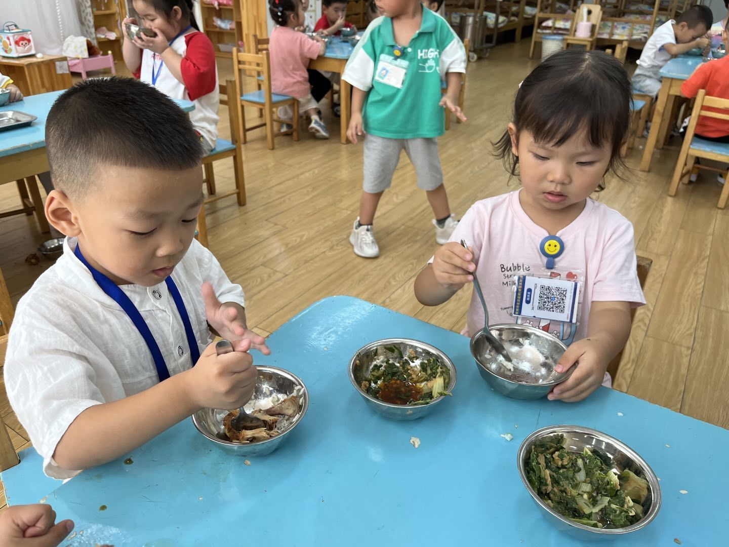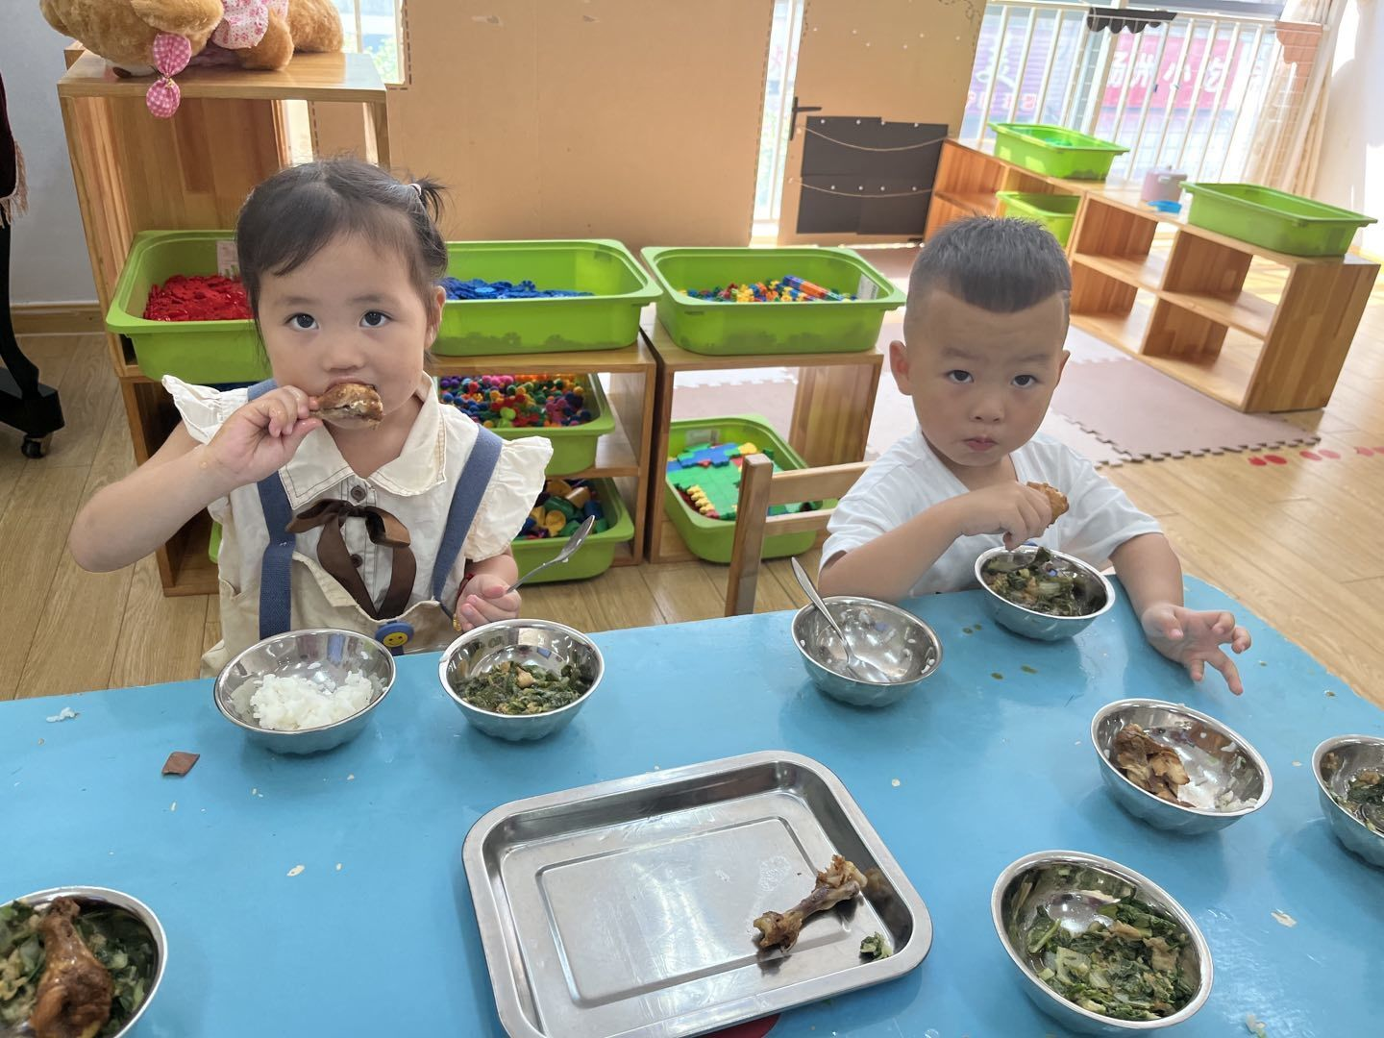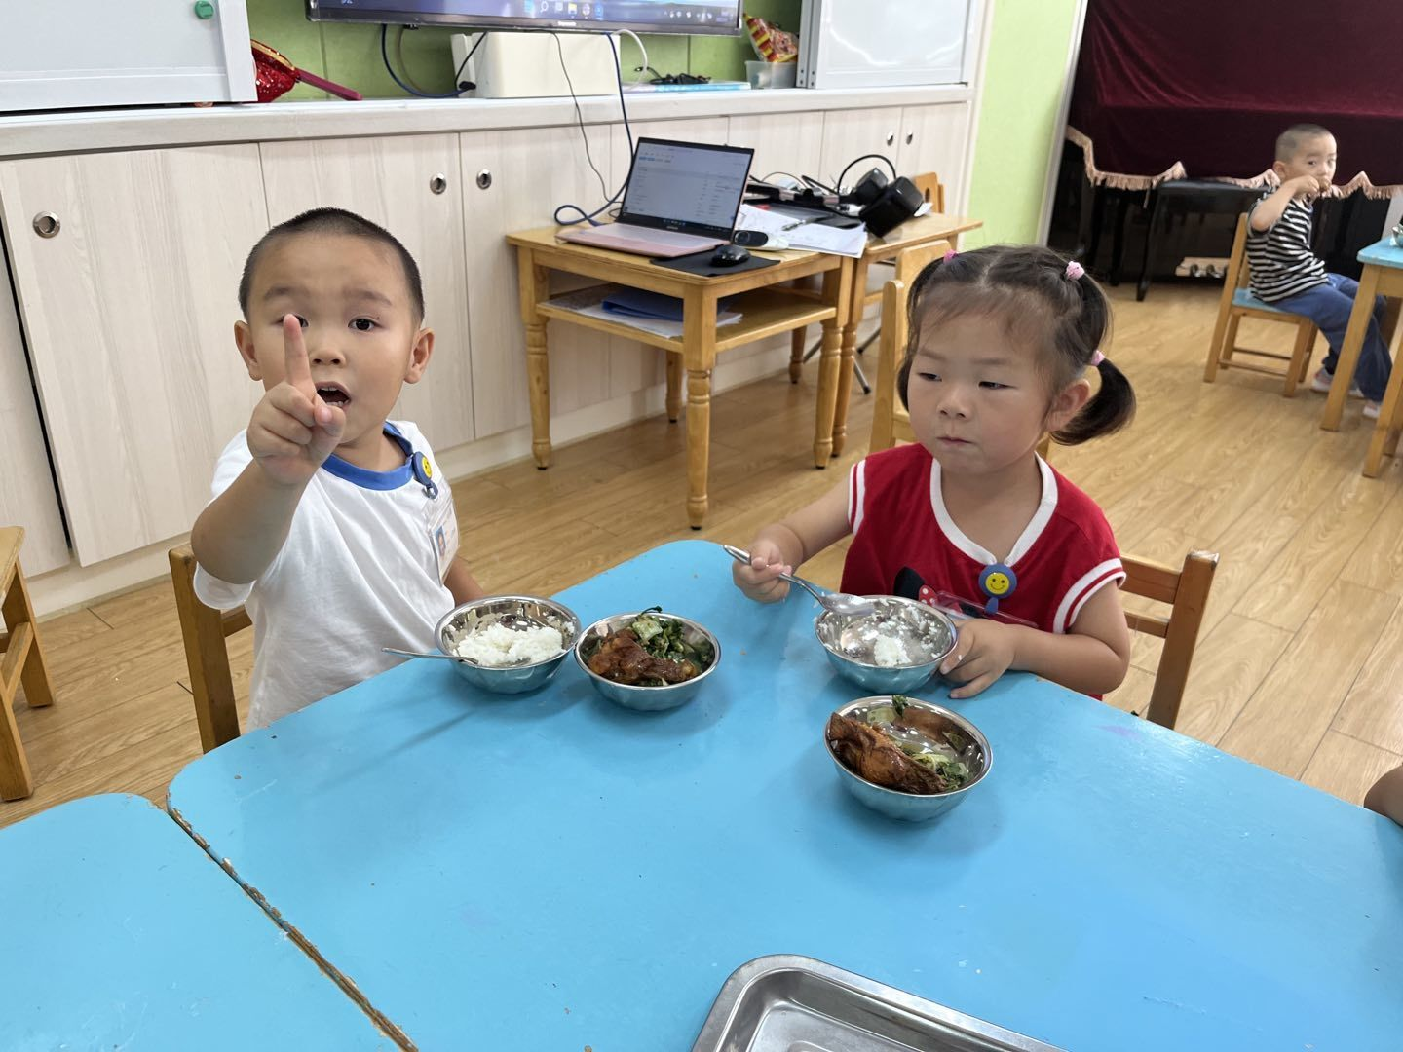

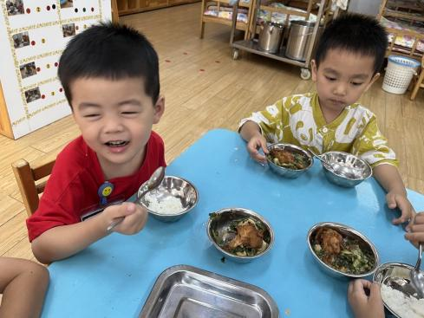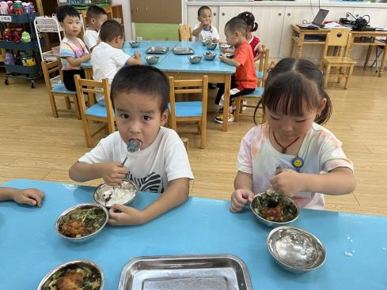

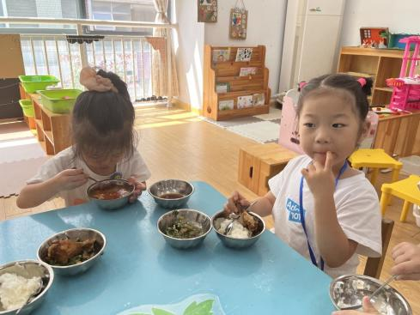

**睡午觉啦！**

.在今天的午睡活动中，基本上小朋友们都乐意和小床做朋友，今天小朋友们都能够睡着，很不错哦！马皓轩小朋友是趴在桌子上睡了一会。陈博宣睡眠时间较短，约30分钟。

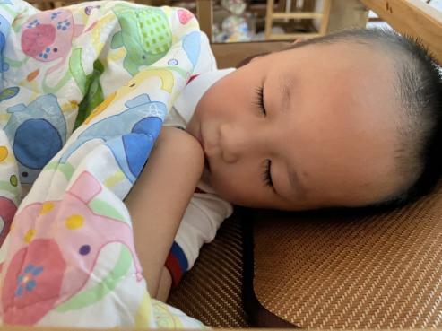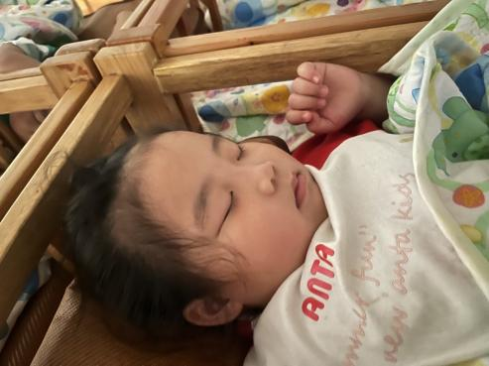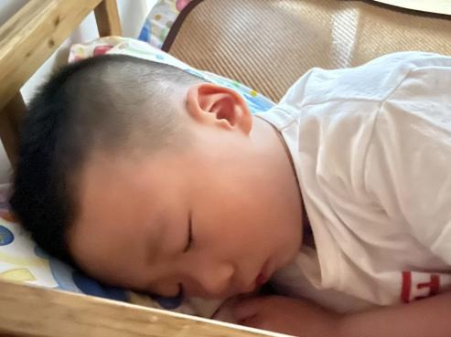

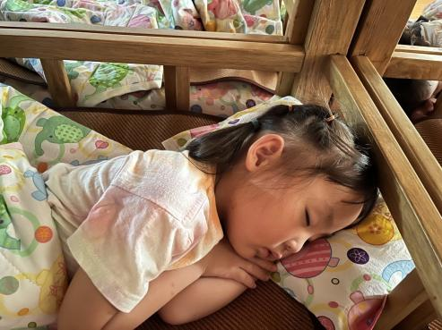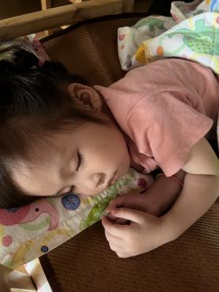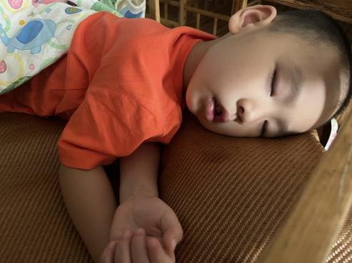

**温馨提示**

★家长朋友好！我们和孩子们一起生活、游戏、学习，也见证着孩子们的入园小点滴，我们小四班的孩子都表现的很棒！回家后，请你们多和孩子讲述幼儿园有趣的事情，并通过群相册让孩子看幼儿园活动的照片，并用积极的语言鼓励孩子，希望我们的合作能让孩子快速地适应幼儿园的生活！

★要了解信息请关注新桥中心幼儿园班级网站：http://www.xqyey.xbedu.net/html/node236376.html我们会将孩子在幼儿园活动的照片、每日动态、绘画作品、一周计划以及需要家长配合的通知等,不定期发布至班级网站，家长们可以及时关注，进一步了解孩子在幼儿园的活动情况。